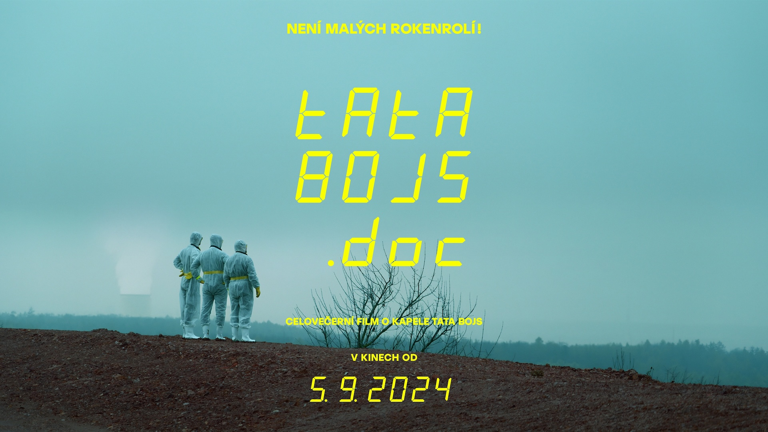
TATA_BOJS.DOC DISTRIBUČNÍ LIST

Česko 2024 | 95 minut | české znění | přístupný | DCP, MP4 | premiéra: 5. září 2024 | konec monopolu:

■ originální název tata_bojs.doc ■ žánr dokument
■ režie Marek Najbrt ■ scénář Marek Najbrt, Robert Geisler ■ kamera Jan Baset Střítežský

■ programace Radek Rubáš, +420 777 161 402, program@aerofilms.cz, online objednávky v portálu disfilm
- stránka filmu https://www.aerofilms.cz/tata_bojsdoc/
- materiály http://aero.capsa.cz/ (login a heslo: guest)

■ synopse

36 let, 1298 koncertů, 161 skladeb, 10 alb, 24 klipů, 1 výstava, 2 knihy, 1 film
Celovečerní dokument o hudební skupině, která se zrodila před 36 lety z kamarádství dvou žáků základní školy, a postupem času se vyvinula v komplexní fenomén české kulturní scény. Zpěvák, bubeník a vizuální umělec Milan Cais a baskytarista a sloupkař Mardoša jsou dokladem toho, že přátelství může být hnací silou životů a tvorby, která přinesla hity jako Šťastnější, Attention Aux Hommes!, Pěšáci, Jaro, Kraftwerk in Saint Tropez, Vesmírná, Lasičky, Elišce, Zvony, Tanečnice nebo Filmařská…

